מטלה 1 באלגוריתמים כלכליים- נטע רוט

שאלה 1 סעיף א- דוגמה שבה לא קיימת חלוקה למרובע כך שהחלקה פרופורציונלית:

יש לנו 2 שחקנים האפור רוצה את חלקת האדמה האפורה, הלבן רוצה את חלקת האדמה הלבנה. חלקת האדמה:

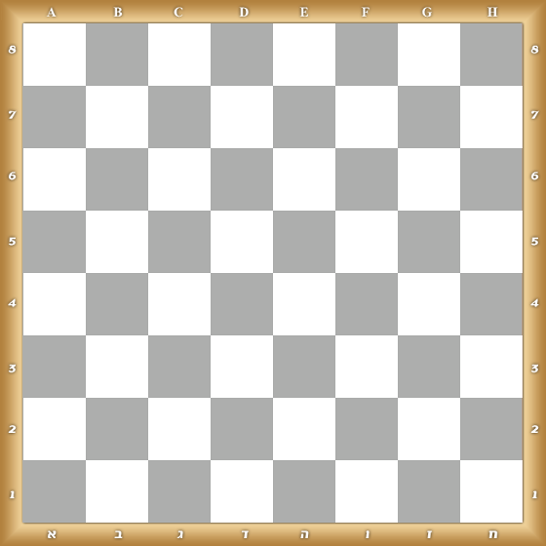

אין חלוקה פרופורציונלית ל**ריבועים**, כיוון שכדי שהשחקן הלבן יקבל חצי לפחות מהשטח שהוא רוצה הוא צריך לקבל 4 לפחות ריבועים לבנים, האופציות היחידות לעשות זאת הן כך:

  

  

אבל כל האופציות האלו אינן נותנות פרוסה בצורת ריבוע. עוד אופציות אפשריות הן:

  

 

אבל כאן המשתתף האפור לא יקבל חצי מהחלקה בעיניו וגם לא יקבל פרוסה בצורת ריבוע.

האופציות הבאות אמנם מחלקות את המשטח ל-2 ריבועים אך אף משתתף לא מקבל חצי מהחלקה בעיניו.

  

  

כל חלוקה אחרת תהיה גרועה יותר.

שאלה 1 סעיף ב- אלגוריתם שנותן חלוקה חצי פרופורציונלית:

* סכין מועבר באופן מקבילי לציר הy מימין לשמאל.
* כאשר אחד המשתתפים מרגיש שמימין לעוגה נמצא חצי משווי העוגה הוא חותך בנקודה הזו ומקבל את הפרוסה הימנית.
* השחקן השני מקבל את הפרוסה השמאלית.
* עבור כל אחד מהשחקנים 2 סכינים מקבילים לציר הx שיוצרים ריבוע, כאשר הסכינים מסמנים פרוסה בגודל לפחות $\frac{1}{4}$ העוגה נחתכת.

הוכחת נכונות- ממש כמו באלגוריתם "חתוך ובחר" בשלב השלישי לכל שחקן יש פרוסה ששווה בעיניו לפחות חצי. בשלב הרביעי הפרוסה נחתכת לפרוסה ריבועית שוויה לפחות $\frac{1}{4}$ בעיניו של כל שחקן (הנקודה הזו קיימת כיוון שברשותו לפחות חצי מהעוגה). סה"כ לכל שחקן מתקיים $V_{i}\left(X_{i}\right)≤\frac{V_{i}(C)}{4}$.